

UNIVERSIDADE ESTADUAL DO SUDOESTE DA BAHIA - UESB
Departamento de Ciências Exatas - DCET · Curso de Ciência da Computação
Disciplina: Compiladores · 2026.2 · Prof. José Carlos Martins Oliveira
TokenFlow: analisador léxico para a linguagem Mini_Pascal
Relatório do Trabalho Prático da I Unidade
Caio Cordeiro Matos e Gabriel Marcone Magalhães Santos

1 Introdução
A análise léxica é a primeira fase de um compilador. Ela lê o texto do programa, descarta o que não tem significado para a linguagem (espaços, tabulações, quebras de linha e comentários) e agrupa os demais caracteres em lexemas, cada um associado a uma classe. O trabalho consiste em construir esse analisador para o Mini_Pascal, com saída em arquivo texto e com um AFD que cubra todos os itens léxicos da linguagem.
O código-fonte está disponível em https://github.com/gabrielmarcone/tokenflow-analisador-lexico. O relatório está organizado assim: a seção 2 apresenta a especificação léxica e as decisões de projeto; a seção 3, o AFD; a seção 4, a implementação; a seção 5, os testes; a seção 6, as limitações; a seção 7, a conclusão.

2 Especificação léxica

2.1 Classes de tokens
A Tabela 1 lista as 13 classes. A coluna da direita traz os nomes exatamente como aparecem no arquivo de saída. Os tokens são nomes descritivos, sem códigos numéricos.
Tabela 1 - Classes léxicas reconhecidas
Classe | Lexemas reconhecidos | Exemplos
Palavra reservada | Palavras da lista do enunciado, sem distinção de maiúsculas e minúsculas | program, var, begin, if, div
Identificador | Letra seguida de letras, dígitos ou _ (até 63 caracteres) | x, total, Media_das_medias
Número inteiro | Um ou mais dígitos | 1, 13, 007
Número real | Dígitos, ponto, dígitos, com expoente opcional | 1.33, 24.40e-04, 24.40E+10
Operador aritmético | + - * / e mod | +, mod
Operador relacional | = > >= < <= <> | <=, <>
Operador lógico | and, or, not | and
Símbolo especial | ( ) , ; : | ;, :
Atribuição | := | :=
Fim | . | .
Constante string | Texto entre aspas duplas, na mesma linha | "Media = "
Constante char | Exatamente um caractere entre aspas simples | 'a'
Erro léxico | Caractere ou construção fora da linguagem | @, "texto sem fechar

2.2 Decisões de projeto
A Tabela 2 responde às cinco questões que o enunciado deixa para o grupo e registra as demais escolhas feitas onde o enunciado é omisso ou ambíguo.
Tabela 2 - Decisões de projeto
Questão | Decisão
(a) Limite para identificadores | Sim: 63 caracteres. O excedente é lido e descartado, sem gerar erro.
(b) Forma dos tokens | Nome descritivo da classe, por exemplo program → Palavra reservada. Sem códigos numéricos.
(c) Estrutura da tabela | Opção (a) do enunciado: tabela de palavras reservadas construída uma única vez, no início. HashMap com chaves em minúsculas; busca em tempo constante. Operações buscar, contem e tamanho.
(d) Quem preenche a tabela de símbolos | Não há tabela de símbolos nesta unidade. O analisador léxico apenas classifica os identificadores; a inserção de informações (tipo, escopo) caberá ao analisador sintático/semântico.
(e) Erros léxicos | Modo pânico: o trecho inválido vira um token Erro léxico e a análise continua a partir do ponto seguinte (seção 4.4).
Maiúsculas e minúsculas | Palavras reservadas e operadores de palavra (mod, and, or, not) ignoram a caixa; o lexema é gravado como foi escrito.
mod, and, or, not | mod é operador aritmético e os três outros são operadores lógicos, como indica o enunciado. Ficam na mesma tabela das palavras reservadas, mas não são classe Palavra reservada.
div | Palavra reservada, por constar da lista do enunciado.
DOWTO, NIT | O enunciado escreve DOWTO, lido como downto (grafia do Pascal), a palavra reservada. NIT consta na lista e foi mantido.
read, write, writeln | Identificadores, pois não constam da lista de palavras reservadas (o exemplo do enunciado os classifica assim).
Sinal = | Operador relacional. O enunciado também o cita entre os símbolos especiais; adotamos uma única classe para evitar ambiguidade.
Comentários | Bloco /* ... */, descartado e sem aninhamento.
Separadores | Espaço, tabulação, \f, \v e quebras de linha (\n, \r\n, \r) são descartados.
Caractere fora da linguagem | Um token Erro léxico por caractere.

3 Autômato finito determinístico
O AFD é derivado do AFND da Atividade 1 e mantém a numeração de estados dele. Os estados q30 e q33 não existem mais: q30 (possível início de comentário) foi fundido a q11, o que elimina os dois arcos com o símbolo / saindo de q0, e q33 (fim de comentário) foi fundido a q0. Foram acrescentados os estados de erro q34 a q37. O alfabeto é formado por letras latinas (com e sem acento), dígitos, os símbolos da linguagem, os separadores (espaço, tabulação e quebras de linha) e a classe “outro”, que reúne qualquer caractere restante.
O resultado tem 36 estados (q0 a q29, q31, q32 e q34 a q37): 27 finais, sendo 23 de token e 4 de erro, e 9 não finais (q0, q3, q5, q6, q25, q27, q28, q31 e q32). A Tabela 3 resume os estados e a Figura 1 mostra as transições.
Tabela 3 - Estados do AFD
Estados | Significado | Final | Classe produzida
q0 | Estado inicial | não | -
q1 | Letra seguida de letras, dígitos ou _ | sim | Identificador, Palavra reservada ou operador de palavra (consulta à tabela)
q2 | Dígitos | sim | Número inteiro
q3 | Dígitos e ponto | não | -
q4 | Parte decimal | sim | Número real
q5, q6 | e/E e sinal do expoente | não | -
q7 | Expoente | sim | Número real
q8 a q11 | + - * / | sim | Operador aritmético
q12 a q17 | = > >= < <= <> | sim | Operador relacional
q18 a q21 | ( ) , ; | sim | Símbolo especial
q22, q23 | : e := | sim | Símbolo especial e Atribuição
q24 | . | sim | Fim
q25, q26 | Dentro de string; string fechada | só q26 | Constante string
q27 a q29 | Abriu char; leu o caractere; char fechado | só q29 | Constante char
q31, q32 | Dentro de comentário; * dentro de comentário | não | -
q34 | Caractere fora da linguagem | sim | Erro léxico
q35 | String sem fechar | sim | Erro léxico
q36 | Char inválido | sim | Erro léxico
q37 | Comentário sem fechar | sim | Erro léxico

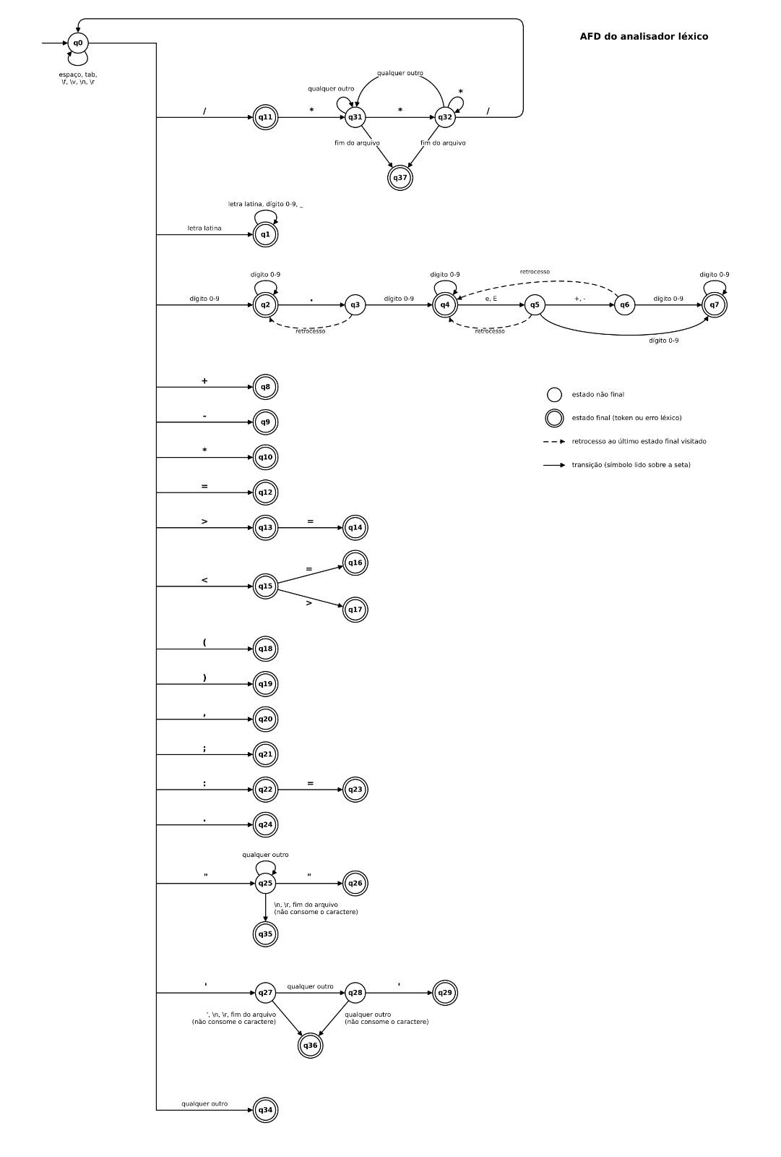
Figura 1 - Representação do autômato
No diagrama, o duplo círculo indica estado final (inclusive os de erro léxico, q34 a q37), a seta tracejada indica retrocesso (operação do analisador, não transição do AFD) e “(não consome o caractere)” indica que o caractere não é lido e será tratado na próxima chamada. O estado q0 tem um laço para espaços, tabulações e quebras de linha, descartados sem produzir token. A linha vertical à direita de q0 é só uma convenção de desenho: cada ramo é uma transição própria de q0, com o seu símbolo.
Os estados q3, q5 e q6 não são finais e não têm saída para “outro”. Quando o caractere seguinte não permite continuar o número, o analisador retrocede até o último estado final percorrido (q2 ou q4) e devolve o que foi aceito até ali. Assim, 1.a produz 1, . e a; 1.5e produz 1.5 e e; 5e3 produz 5 e e3, porque o expoente só é aceito depois de uma parte decimal, como nos exemplos do enunciado (24.40e-04). Esse retrocesso aplica a regra do maior lexema possível, com antecipação de até três caracteres (no expoente, a letra, o sinal e o dígito).
Para conferir que o código implementa o AFD descrito, o autômato foi escrito como tabela de transições na suíte VerificacaoAfd e comparado com o analisador Java sobre 300 mil entradas aleatórias (com aspas abertas, comentários sem fechar, acentos, quebras \r e caracteres gregos) e 14 casos fixos. Não houve diferença entre as saídas.

4 Implementação

4.1 Arquitetura
O projeto é escrito em Java 8, com interface em JavaFX, e separa a lógica do analisador da interface: a janela e a linha de comando usam a mesma classe de análise. A Tabela 4 mostra a organização dos pacotes.
Tabela 4 - Organização do código-fonte
Pacote | Conteúdo | Responsabilidade
core | AnalisadorLexico | Implementa o AFD e entrega um token por chamada.
tabela | TabelaPalavrasReservadas | Tabela de palavras reservadas e operadores de palavra.
model | Token, TipoToken | Par lexema/classe com a linha de origem; enumeração das 13 classes.
io | LeitorArquivoFonte, EscritorArquivoSaida | Leitura do código-fonte (codificação) e gravação da saída.
gui | MainApp, AnalisadorController, Main.fxml, application.css, icon.png | Interface gráfica em JavaFX.
raiz | Main | Execução por linha de comando.
verificacao | Sete classes de verificação | Testes automáticos, sem biblioteca externa.

4.2 Funcionamento do analisador
O analisador é a função proximoToken() da classe AnalisadorLexico, como pede o enunciado. A cada chamada ela devolve um objeto Token com o lexema, a classe e a linha em que o lexema começa; ao fim do arquivo devolve null. Essa interface é a que o analisador sintático usará na unidade seguinte.
Cada chamada segue três passos. Primeiro, pularNaoSignificativos() consome espaços, tabulações, quebras de linha e comentários de bloco. Segundo, o primeiro caractere restante, lido com um caractere de antecipação, escolhe a rotina de leitura. Terceiro, a rotina lê o maior lexema possível e o classifica. Os estados do AFD não aparecem como tabela de transição: cada rotina corresponde a um grupo de estados e o fluxo do código faz o papel das transições, como mostra a Tabela 5.
Tabela 5 - Rotinas do analisador e estados do AFD
Rotina | Estados | Comportamento
pularNaoSignificativos, pularComentario | q0, q11, q31, q32, q37 | Descarta separadores e comentários. Um / sem * em seguida é devolvido como divisão. Comentário sem fechar vira o erro /* (q37).
lerIdentificadorOuPalavra | q1 | Lê o lexema, trunca em 63 caracteres e consulta a tabela para decidir a classe.
lerNumero, lerExpoenteSePresente | q2 a q7 | Lê inteiro, parte decimal e expoente; retrocede quando a parte seguinte é incompleta.
lerMaior, lerMenor, lerDoisPontos | q13 a q17, q22, q23 | Decidem entre operador de um ou dois caracteres.
lerString | q25, q26, q35 | Lê até a aspa de fechamento; se chega ao fim da linha, emite erro.
lerChar | q27 a q29, q36 | Exige exatamente um caractere entre aspas simples.
switch em proximoToken | q8 a q12, q18 a q21, q24, q34 | Símbolos de um caractere e caractere desconhecido.

A leitura de arquivos aceita UTF-8 (com ou sem BOM), ISO-8859-1 e UTF-16 com BOM, e reconhece como quebra de linha \n, \r\n e \r isolado. A saída é gravada em UTF-8, uma linha por token, no formato lexema, tabulação, classe. Por padrão o arquivo recebe o nome <entrada>_saida.txt, e a execução por linha de comando recusa gravar sobre o próprio arquivo de entrada.
A interface (Figura 2) tem uma área para o código-fonte, botões para abrir arquivo, executar a análise e salvar o resultado, uma tabela com número, lexema, classe e linha de cada token, e uma lista separada com os erros léxicos e suas descrições. Os contadores de tokens e de erros ficam visíveis no rodapé.

4.3 Tabela de palavras reservadas
A classe TabelaPalavrasReservadas monta o HashMap uma única vez, no construtor. A tabela tem 52 entradas: 48 palavras reservadas, mod (operador aritmético) e and, or, not (operadores lógicos). As 48 palavras são as da lista do enunciado, com uma ressalva: o enunciado escreve DOWTO, que lemos como downto, a grafia do Pascal, e por isso dowto é tratado como identificador. A lista traz também NIT, que não é palavra reservada de Pascal e foi mantida como está.
A busca converte o lexema para minúsculas com Locale.ROOT, o que dá o mesmo resultado em qualquer configuração de idioma do sistema. Se o lexema não estiver na tabela, ele é um identificador. Como a tabela está pronta antes da primeira chamada, a classificação custa uma consulta por lexema.

4.4 Tratamento de erros léxicos
A estratégia é o modo pânico: o trecho inválido é entregue como um token Erro léxico, descartado da entrada, e a análise recomeça logo depois. Nenhum erro interrompe a execução, de modo que uma única passada relata todos os problemas do arquivo. Não há correção automática do texto. A Tabela 6 resume cada situação.
Tabela 6 - Erros léxicos e recuperação
Situação | Token de erro | Recuperação
Caractere fora da linguagem (@, #, !, emoji) | O próprio caractere; emoji conta como um só | Continua no caractere seguinte
String sem aspa de fechamento | Texto da aspa inicial até o fim da linha | Continua na linha seguinte
Char vazio ('') | A primeira aspa | A segunda aspa é analisada de novo, como início de outro char
Char com mais de um caractere ('ab') | A aspa e o primeiro caractere ('a) | O restante é analisado de novo: b é identificador e a aspa final inicia outro char, que em geral consome também o caractere seguinte
Comentário sem */ | /*, com a linha onde o comentário abriu | O restante do arquivo é consumido

Na interface, cada erro aparece com uma descrição: “Caractere inválido”, “String não fechada (falta ")”, “Char deve ter 1 caractere” ou “Comentário não fechado (falta */)”. Um identificador acima de 63 caracteres não é erro: é truncado.
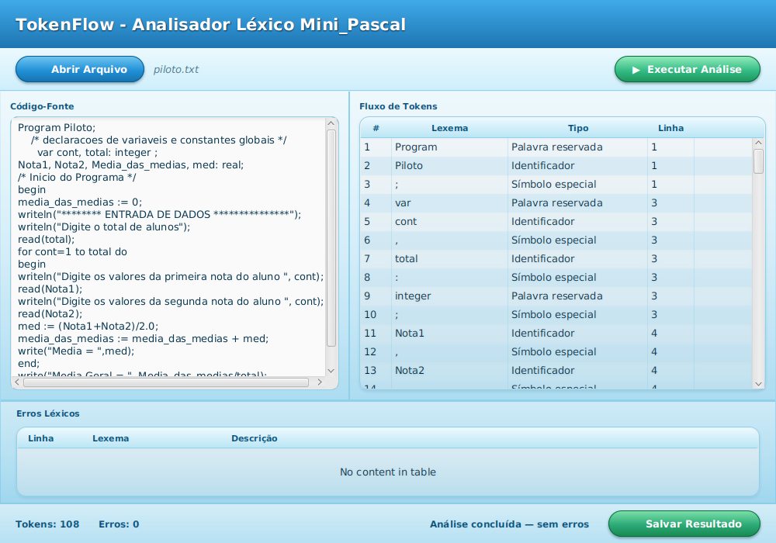
Figura 2 - Interface com o programa Piloto do enunciado (108 tokens, nenhum erro)
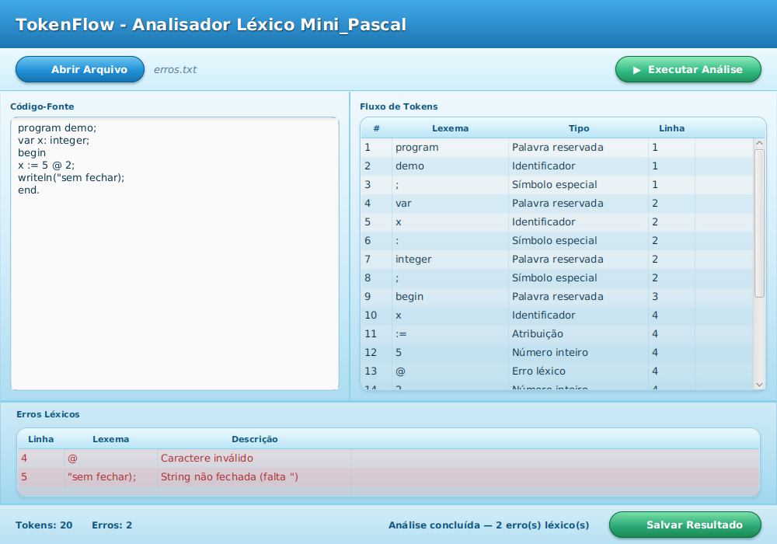
Figura 3 - Interface com erros léxicos: caractere inválido e string sem fechar

5 Testes e resultados

5.1 Verificações automáticas
As verificações são programas Java comuns, sem JUnit, executados pelo script de compilação do projeto. Somam 142 checagens, todas sem falha (Tabela 7).
Tabela 7 - Suítes de verificação
Suíte | Foco | Checagens
Fase 3 | Tabela de palavras reservadas, caixa das letras, downto, mod, and, or, not | 16
Fase 4 | Trechos isolados e os dois programas de exemplo do enunciado | 34
Fase 5 | Comentários e erros léxicos, incluindo construções sem fechamento | 9
Fase 6 | Leitura e gravação de arquivos, com percurso completo do .txt à saída | 4
Absurda | Entradas malformadas ou no limite, para tentar quebrar o analisador | 35
Robustez | Unicode, quebras de linha antigas, outras codificações, idioma do sistema | 26
AFD | Tabela de transições do AFD comparada com o analisador (300 mil entradas) | 18
Total |  | 142

5.2 Testes de integração
A pasta testes-integracao guarda sete arquivos de entrada executados com o código compilado e com o TokenFlow.jar, com saídas idênticas nos dois casos. A Tabela 8 traz o resultado de cada um.
Tabela 8 - Testes de integração
Arquivo | O que exercita | Tokens | Erros
01_programa_simples | Primeiro exemplo do enunciado | 50 | 0
02_piloto | Programa Piloto do enunciado (strings, for, expressões reais) | 108 | 0
03_com_erro | Caractere inválido no meio de um programa | 7 | 1
04_numeros_extremos | Formatos válidos e inválidos de número, colados a letras e pontos | 87 | 0
05_operadores_colados | Operadores sem espaços, +++, --, !=, ** | 132 | 1
06_comentarios_e_strings | Comentários, comentário “aninhado”, string sem fechar | 48 | 1
07_casos_extremos_diversos | Identificador de mais de 63 caracteres, caixa mista, comentário sem fechar | 47 | 1

O arquivo 01 reproduz o exemplo do enunciado e a saída confere com a listagem dele, exceto por três tokens que a listagem omite e que estão no código-fonte (> e y em if (x > y), e o ; após y := x). Nos arquivos 04 e 05, o analisador fatia os casos malformados conforme descrito na seção 3: por exemplo, 123abc vira 123 e abc, e 1.2.3 vira 1.2, . e 3. O ! de != é o único erro do arquivo 05 e as demais sequências são separadas pelo maior lexema possível (+++ vira três +).
No arquivo 03, program teste; @ begin end., o analisador entrega os sete tokens e marca o @ como Erro léxico, sem perder begin, end e . que vêm depois.

6 Limitações
As limitações abaixo são conhecidas e, em sua maioria, decorrem das decisões da Tabela 2 ou do escopo da unidade.
- Posição do erro. Os tokens registram a linha, mas não a coluna.
- Sem correção. Os erros são relatados e descartados, sem sugestão de correção.
- Números. O real exige dígito antes e depois do ponto (.5 e 5. não são reais) e o expoente só vale depois de uma parte decimal (5e3 vira 5 e e3). Não há notação hexadecimal nem verificação de faixa: o lexema é guardado como texto.
- Identificadores. O excedente além de 63 caracteres é descartado sem aviso. Letras acentuadas são aceitas; outros alfabetos (grego, cirílico) são erro.
- Strings e chars. Não há sequências de escape. Uma string termina na linha em que começa e não pode conter aspas duplas. O char aceita um único caractere.
- Comentários. Só existe o bloco /* ... */, sem aninhamento. Um comentário sem fechamento consome o restante do arquivo.
- Classificação do sinal de igual. É sempre operador relacional, embora o enunciado também o liste entre os símbolos especiais.
- Tabela de símbolos. Não implementada nesta unidade; identificadores são apenas classificados.
- Interface. A janela depende do JavaFX, que acompanha o Oracle JDK 8; em outras distribuições de Java só a execução por linha de comando funciona.
- Testes. As verificações são programas próprios, sem JUnit, e não há medição de cobertura.

7 Conclusão
O TokenFlow reconhece as 13 classes do Mini_Pascal por meio de um AFD documentado e implementado diretamente em código, relata os erros léxicos sem parar a análise e foi verificado por 142 checagens, que incluem a comparação com a tabela do autômato, e por sete testes de integração. Os pontos em aberto estão na seção 6 e nenhum impede o uso do analisador pelo analisador sintático da próxima unidade.

Referências
AHO, Alfred V.; LAM, Monica S.; SETHI, Ravi; ULLMAN, Jeffrey D. Compiladores: princípios, técnicas e ferramentas. 2. ed. São Paulo: Pearson, 2008.

